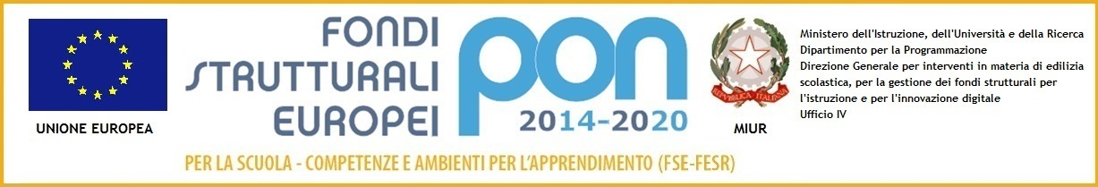
ISTITUTO COMPRENSIVO VIA MARSALA
Via Marsala 13 – 27058 Voghera (PV)Tel. 0383- 41371 - Fax 0383 41598- C.F. 9503277182
Email: PVIC826009@istruzione.it – PEC: PVIC826009@PEC.ISTRUZIONE.IT
Sito web: www. icviamarsalavoghera.gov.it – COD. UNIVOCO UFFICIO UF1EN5

Decreto n. 515
Voghera, 02/09/2019
Al personale docente
IC Via Marsala
Scuola Secondaria di Primo Grado
Pascoli, Don Orione, Casei Gerola
Agli atti
Al sito web
Al DSGA

OGGETTO: nomina coordinatori e segretari dei consigli di classe anno scolastico 2019/2020
- Vista la delibera del Collegio dei Docenti del 2 settembre 2019
IL DIRIGENTE SCOLASTICO
DECRETA:
Per l’anno scolastico 2019/2020 sono nominati i seguenti docenti come coordinatori e segretari dei Consigli di Classe:
CLASSE | COORDINATORE | SEGRETARIO
1^ C | ROSSI MARILISA | DEPAOLI CRISTINA
2^ C | BENFANTE CHIARA | MONTESSORI MARTA
3^ C | BUZZI DANIELA | LI PRETI LUCIA
1^ D | MAGNI GIORGIO | TROTTA ANTONELLA
2^ D | ROSSI PAOLA | PASOTTI ENRICA
3^ D | ROSSI MARILISA | DOCENTE SOSTEGNO
1^ E | DOCENTE ITALIANO | MARINI ROBERTO
2^ E | SGARELLA ALICE | ALESINA SILVIA
3^ E | SGARELLA ALICE | CREVANI LICIA
1^F | AMBROSI ALESSIA | DOCENTE SOSTEGNO
2^F | DOCENTE ITALIANO | D’AMBROS ELENA
3^ F | GABETTA DANIELA | MARICONTI VINCENZA
1^ G | ALPEGGIANI CATERINA | SALOMONE ROBERTA
2^G | BENFANTE CHIARA | DOCENTE SOSTEGNO
3^ G | BUZZI DANIELA | LI PRETI LUCIA
1^ H | DOCENTE MATEMATICA | PAPANDREA FABIO
1^ As | GIRARDI ENRICA | DOCENTE SPAGNOLO
2^As | ROSSETTI MARIA GRAZIA | RICCIOTTI SILVIA
3^As | CABELLA DANIELA | DOSE ROBERTA
1^Bs | AVANZI ISABELLA | BORGHETTI CLAUDIA
2^ Bs | RICCIOTTI SILVIA | SILVANI PAOLA
3^ Bs | DOCENTE MATEMATICA | MOGGAVERO MARGHERITA
1^ Ac | MORONI EMANUELA | DOCENTE SOSTEGNO
2^ Ac | MAZZOCCA BARBARA | MALINVERNO SILVIO
3^ Ac | VECCHI EMANUELA | PICCININI SARA
1^ Bc | MARUFFI MANUELA | DOCENTE SOSTEGNO
2^ Bc | ALPEGGIANI CATERINA | SGARONI DAMIANO

Il Dirigente Scolastico
Dott.ssa Maria Teresa Lopez
Firma autografa sostituita a mezzo stampaa ai sensi dell’art.3.comma 2.del D..Lgs.39/39

